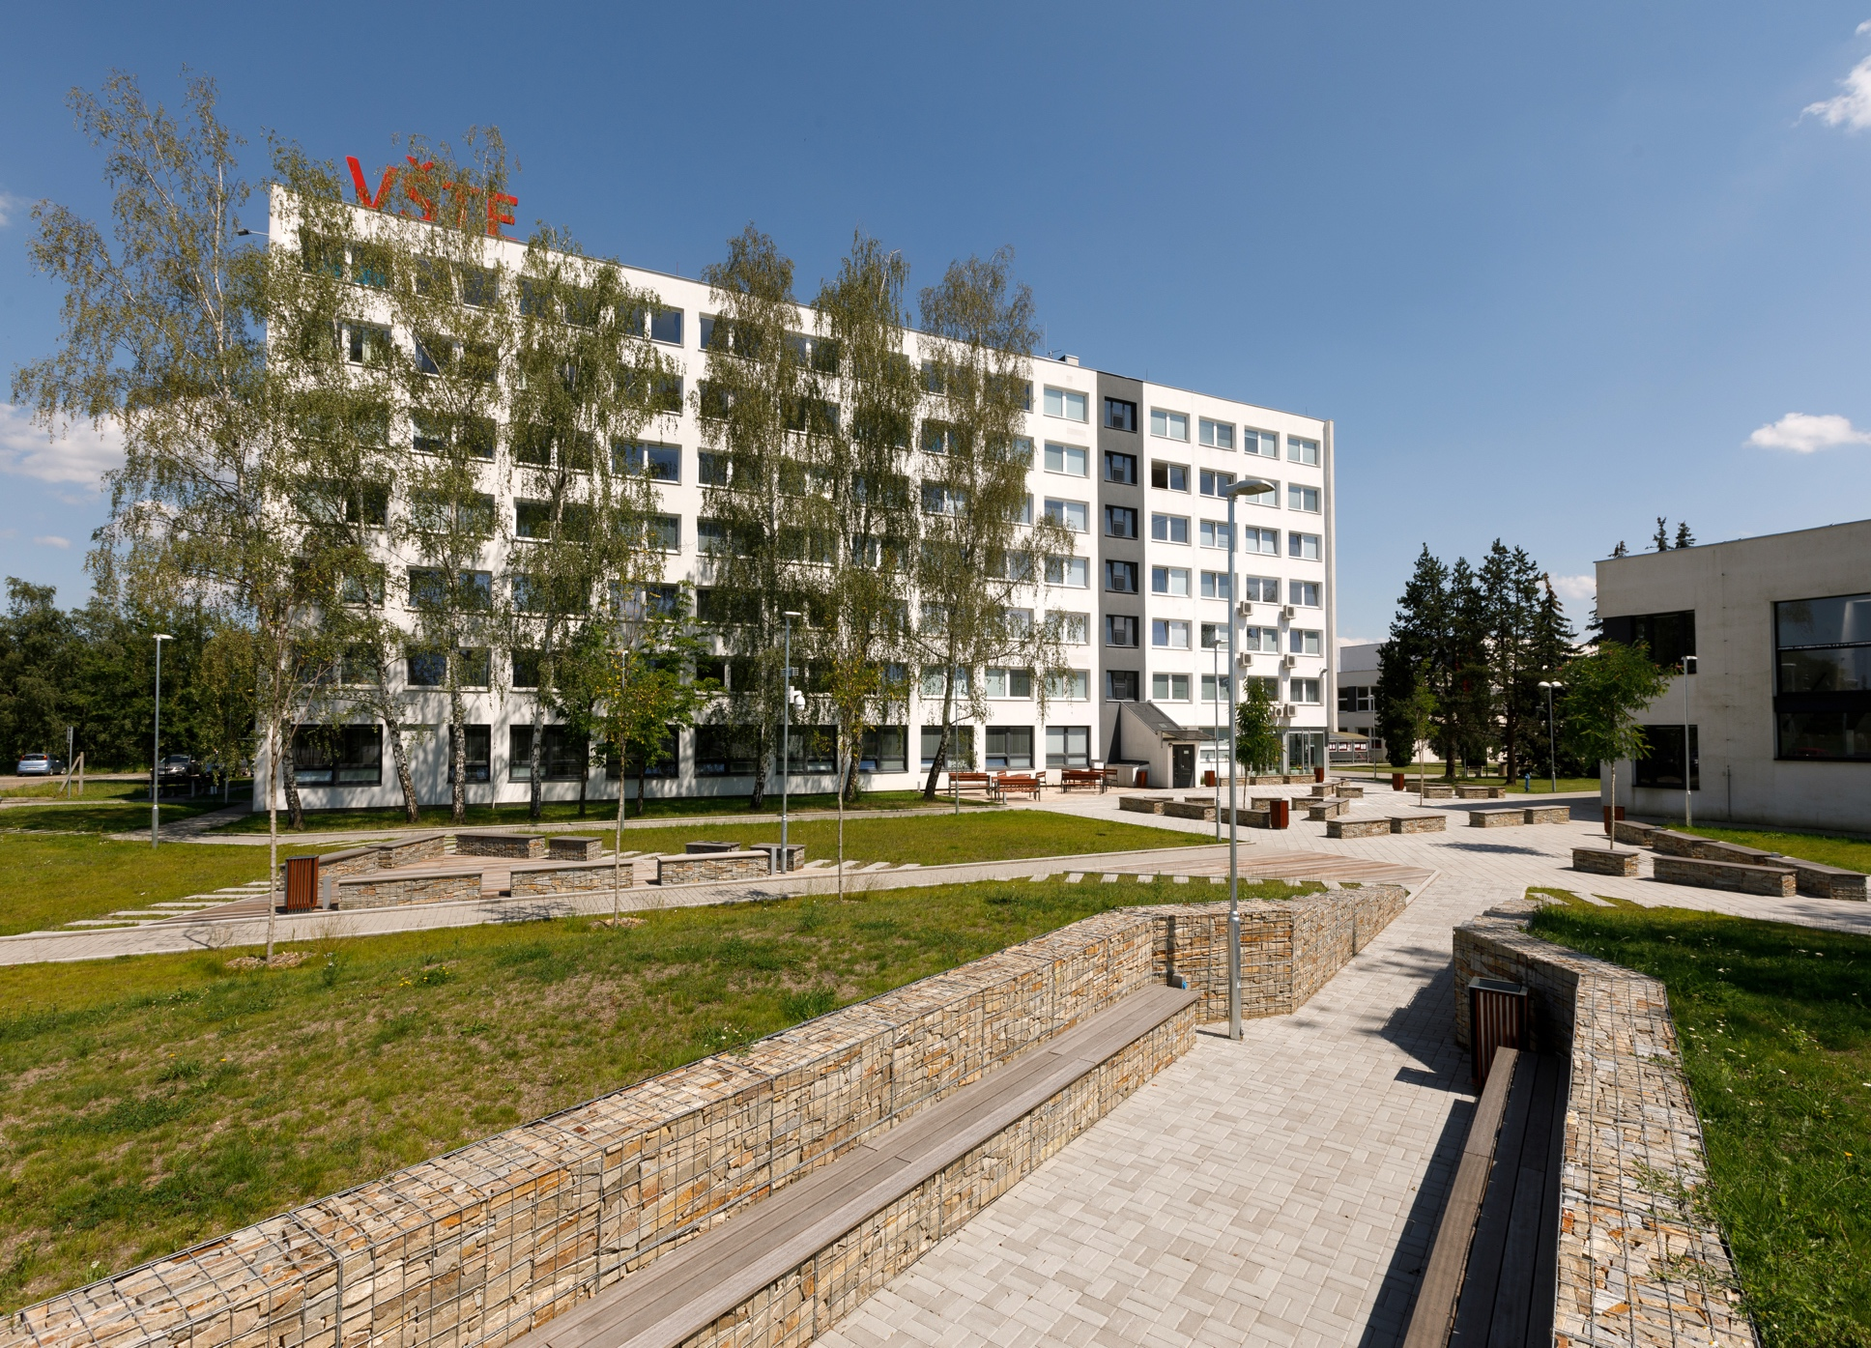

Dodatek ke zprávě o vnitřním hodnocení kvality
Vysoká škola technická a ekonomická v Českých Budějovicích
2021

Obsah
1 Systém zajišťování a hodnocení kvality 3
2 Systém zajišťování a hodnocení kvality v oblasti strategického rozvoje 3
3 Vnější hodnocení 4
4 Vnitřní hodnocení 4
4.1 Zajišťování a hodnocení kvality v oblasti vzdělávání 4
4.1.1 Studijní programy realizované na VŠTE 5
4.1.2 Zájem o studium 6
4.1.3 Absolventi 7
4.1.4 Celoživotní vzdělávání 8
4.1.5 Podpora studentů 8
4.1.6 Pandemie 9
4.2 Zajišťování a hodnocení kvality v oblasti tvůrčí činnosti 9
4.2.1 Projektová činnost 9
4.2.2 Publikační výstupy 11
4.2.3 Rozvoj infrastruktury 12
4.2.4 Podpora zaměstnanců při studiu doktorských studijních programů a dalším rozvoji 14
4.3 Související činnosti 14
4.3.1 Mezinárodní vztahy 14
4.3.2 Třetí role vysoké školy 15
5 Shrnutí hlavních závěrů 17
Seznam grafů 18
Seznam tabulek 18
Příloha 1 – Seznam předpisů, které byly vydány nebo upraveny v roce 2021 19

Systém zajišťování a hodnocení kvality
Tento dodatek vychází stejně jako v předchozích letech z vnější a vnitřní legislativy a shrnuje změny, ke kterým došlo oproti předchozímu roku. Cílem této aktualizace je především kriticky zhodnotit uplynulý rok z pohledu kvality. Kritický pohled na dosažené výsledky je realizován za účelem zvýšení kvality ve všech oblastech, které vysoká škola vykonává.
Pro zajišťování kvality je nezbytný vnitřní legislativní rámec, který vymezuje působnosti jednotlivých orgánů a úseků školy. Rovněž stanovuje procesy, které musí být transparentní, kontrolovatelné, přezkoumatelné a musí reagovat na změny ve vnějším prostředí. V tomto ohledu došlo ke změnám 2 vnitřních předpisů, které podléhají registraci Ministerstva školství, mládeže a tělovýchovy ČR, 8 směrnic a 32 opatření rektora. Často se přitom jednalo o administrativní úpravy spojené s přejmenováním úseků nebo změnou organizační struktury.
Samosprávný orgán, který je na VŠTE zřízen pro zajišťování kvality je Rada pro vnitřní hodnocení, která má devět členů. V roce 2021 proběhla 3 zasedání rady, která se zabývala návrhy na podání žádosti o akreditace Národnímu akreditačnímu úřadu, aktualizací zprávy o vnitřním hodnocení kvality a kontrolními zprávami.

Systém zajišťování a hodnocení kvality v oblasti strategického rozvoje
V roce 2021 se prvním rokem realizoval nový strategický záměr, který vymezuje hlavní cíle vysoké školy v následujících 5 letech. Tento záměr byl následně dokončen v roce 2021 a projednán samosprávnými orgány vysoké školy. Záměr definuje 5 hlavních strategických cílů ve 3 rolích, které VŠTE vykonává. Konkrétně se jedná o:
Vzdělávání
- Poskytovat plnohodnotné a uplatnitelné vysokoškolské vzdělávání reflektující měnící se potřeby společnosti v oblasti technických a ekonomických studijních programů.
- Implementovat moderní formy a metody výuky zohledňující současnou generaci studentů s využitím nových technologií ve výukovém procesu.
Věda a výzkum
- Být uznávanou vědecko-výzkumnou institucí prostřednictvím specializovaných expertních týmů zajišťující kvalitní výzkumné aktivity v oblastech interdisciplinárních vědních oborů v souladu s profilací školy.
- Být flexibilní vysokou školou s moderní výzkumnou infrastrukturou a efektivními vnitřními mechanismy personálního rozvoje se schopností reagovat na potřeby podnikové praxe, správních a řídicích orgánů a institucí.

Třetí role
- Rozvíjet a kultivovat Jihočeský region s cílem přispívat k rozvoji a vzdělanosti regionu a státu.
Každý z těchto cílů je podrobně rozpracován, jsou stanoveny zdroje a zodpovědnost. Pro rok 2021 byly cíle dále rozpracovány a zadány na jednotlivé úseky. Členové vedení pravidelně (obvykle jednou týdně) reportují stav a plnění cílů. Tyto reporty jsou následně podkladem pro pravidelné porady.

Vnější hodnocení
VŠTE v roce 2021 neprošla vnějším hodnocením ze strany Národního akreditačního úřadu nebo Mezinárodního evaluačního panelu či obdobného orgánu. Škola pokračovala v implementaci závěrů vnějších hodnocení, které proběhly v roce 2020. Především se jednalo o převod studentů z odebraných akreditovaných programů do nově akreditovaných studijních programů. Zpráva o převodu studentů byla projednána Radou vnitřního hodnocení začátkem roku 2022. Dále byl implementován systém kontroly zásahů do hodnocení, kdy je po zkouškovém období vyexportováno veškeré hodnocení se záznamem osoby a času zadání hodnocení. Každý člen RVH může do hodnocení nahlédnout pod příslušným přístupovým kódem. Následně je projednána zpráva o tom, zdali byly zjištěny neoprávněné manipulace. V roce 2021 tyto manipulace nebyly zjištěny. Jako další opatření byl vznik prorektorátu pro studium a informatiku, který byl úspěšně zakotven v organizační struktuře a obsazen prorektorem.
Posilování role garanta programů a garanta předmětů probíhala především formou aktivnějšího zapojování do pracovních porad a organizací samotného semestru. Například bylo doporučeno ústavům jednání před začátkem každého semestru, kde garant programu projedná s garanty předmětů průběh semestru a specifika předmětů s důrazem na výstupy učení v daném studijním programu. Tato jednání se ukázala jako velmi účelná a díky tomu bude postupně docházet k realizaci těchto porad i ve studijních programech, kde to z nejrůznějších důvodů nebylo vhodné nebo možné.

Vnitřní hodnocení
Důležitou složkou zajišťování kvality je pravidelné vnitřní hodnocení. Tato sebeevaluace probíhá v několika rovinách jako je studentské hodnocení, autoevaluační zprávy či kvalitativní a kvantitativní ukazatele jednotlivých procesů. Studentské hodnocení a autoevaluační zprávy jsou nebo budou předmětem samostatných bodů pro jednání Rady vnitřního hodnocení. Tato zpráva se tak zabývá především kvalitativními a kvantitativními ukazateli v jednotlivých rolích vysoké školy.

Zajišťování a hodnocení kvality v oblasti vzdělávání
Nejdůležitější rolí vysoké školy je vzdělávání, které je aktuální, relevantní a poskytuje studentům přidanou hodnotu. S ohledem na tuto skutečnost byl připravován i Strategický záměr, který je zmiňován výše. Proces vzdělávání v roce 2021 byl ovlivněn pandemií. Oproti roku 2020 však byli akademici již na situaci lépe připraveni. V této části jsou tak uvedeny nejdůležitější charakteristiky a trendy spojené s touto rolí.

Studijní programy realizované na VŠTE
Tabulka 1 níže uvádí přehledy studentů po jednotlivých programech a jejich vývoj v čase. Žlutě jsou podbarveny programy, které v průběhu roku 2021 zanikly. Všechny tyto končící programy měly návazné studijní programy, kam byli studenti převedeni. Z tabulky je patrné, že v roce 2021 došlo k mírnému poklesu počtu studentů. Pokles byl ve výši 225 studentů, což představuje cca 7 %.
Tabulka 1: Programy a počty studentů
Typ | Program | 2016 | 2017 | 2018 | 2019 | 2020 | 2021
Bakalářský | Stavitelství | 725 | 707 | 663 | 674 | 381
 | Pozemní stavby |  |  |  |  | 233 | 505
 | Dopravní technologie a spoje | 852 | 786 | 700 | 418 | 228
 | Technologie a řízení dopravy |  |  |  | 225 | 255 | 315
 | Ekonomika a management | 1 895 | 1731 | 1601 | 1673 | 743
 | Podniková ekonomika |  |  |  |  | 535 | 990
 | Strojírenství | 262 | 247 | 227 | 263 | 137
 | Strojírenství |  |  |  |  | 140 | 273
 | Business Analytik |  |  |  |  |  | 86
 | Řízení lidských zdrojů |  |  |  |  | 289 | 442
Magisterský | Dopravní technologie a spoje | 155 | 136 | 172 | 183 | 88
 | Logistika |  |  |  |  | 46 | 91
 | Stavitelství | 97 | 111 | 112 | 103 | 44
 | Pozemní stavby |  |  |  |  | 13 | 43
 | Strojírenství |  |  |  |  |  | 47
 | Znalectví |  |  |  |  |  | 39
 | Podniková ekonomika |  |  |  | 157 | 225 | 271
 | Celkový součet | 3 986 | 3 718 | 3 475 | 3 696 | 3 357 | 3 102
Zdroj: Informační systém VŠTE.
Obrázek 1 níže zobrazuje vývoj počtu studentů v jednotlivých letech. Z trendu je patrný dlouhodobý pokles, který je dán především demografickým vývojem. Z průzkumů, které VŠTE mezi studenty realizovala, rovněž vyplývá, že částečně pokles ovlivnila i situace okolo pandemie, neboť je velké procento studentů, kterým online forma vzdělávání nevyhovuje, a proto jsou více ohroženi neúspěšným ukončením studia.
Obrázek 1: Počty studentů

Zdroj: Informační systém VŠTE.

Zájem o studium
Obrázek 2 níže zobrazuje vývoj počtu přihlášek do bakalářských studijních programů, přijatých studentů a počtu zapsaných studentů. Z grafu je zřejmý postupný rostoucí trend, který je pravděpodobně způsobený demografickým vývojem v kombinací s nově akreditovanými obory. Rok 2021, byl tak poměrně úspěšným rokem v počtu podaných přihlášek. Počet cca 2 500 přihlášek byl naposledy zaznamenán v roce 2016.
Obrázek 2: Zájem o studium bakalářských programů

Zdroj: Informační systém VŠTE.
Obrázek 3 zobrazuje počet přihlášek, počet přijatých a zapsaných studentů u navazujících magisterských programů. Z grafu je patrné, že tyto přihlášky nejsou ovlivněny demografickým vývojem a od roku 2015 do roku 2019 se pohybovaly v podobné úrovni. V posledním sledovaném roce 2021 však došlo k návratu na předchozí úrovně oproti roku 2020, který zaznamenal značný pokles.
Obrázek 3: Zájem o magisterské obory

Zdroj: Informační systém VŠTE.

Absolventi
Výstupem vzdělávacího procesu jsou absolventi s potřebnými znalostmi a kompetencemi. Obrázek níže uvádí přehled absolventů u jednotlivých programů a forem. Z obrázku je patrný dlouhodobý pokles absolventů. Tento pokles však v posledním roce zpomalil. Zatím co v roce 2020 došlo k poklesu o cca 30 %, v roce 2021 došlo k poklesu o cca 12 %. Škola proto přijala řadu opatření (například pevné rozvrhy pro první ročník studentů) a vytvořila interní pracovní skupinu, která se danou oblastí intenzivně zabývá. Zároveň tuto skutečnost uvedla do Strategického záměru, kde je hlavním cílem navýšení propustnosti, aniž by se snížila kvalita a požadavky kladené na studenty.
Obrázek 4: Počty absolventů v letech

Zdroj: Matrika studentů.
Kromě množství absolventů je nutné sledovat i jejich kvalitu. Tuto kvalitu lze posuzovat na základě některých parametrů, jako je například nezaměstnanost či kvalita závěrečných prací. Nezaměstnanost absolventů se dlouhodobě pohybuje pod 3 % a v minulém roce i přes pandemii dokonce poklesla pod 1 %.
Obrázek 5: Vývoj nezaměstnaných absolventů v letech

Zdroj: Středisko vzdělávací politiky: http://www.strediskovzdelavacipolitiky.info/app/navs2010/
V roce 2021 bylo dále provedeno několik namátkových kontrol kvality závěrečných prací. Výsledky se promítly do nové metodiky závěrečných prací, která je aplikována především na ekonomické obory. Součástí úpravy je i úprava posudků. Nově je například požadována rozsáhlejší práce s publikacemi v databázích WoS nebo Scopus apod.

Celoživotní vzdělávání
Rok 2021 pokračoval v transformaci celoživotního vzdělávání do oblasti zájmových a firemních kurzů. Došlo k významné optimalizaci kurzů, tvorby kurzů na míru či tvorbě kurzů na základě marketingových výzkumů. Tyto kurzy byly následně propagovány pomocí PPC kampaní a dalších forem online marketingu. Díky systematické práci vzniká zkušenostní databáze a vyhodnocují se úspěšnosti jednotlivých postupů a kampaní tak, aby v dalších letech byla tato činnost rozsáhlejší.

Podpora studentů
O úspěšnosti studentů ve studiu by měly rozhodovat zejména schopnosti, dovednosti a disciplína. Naopak by o úspěšnosti neměl rozhodovat odlišný socioekonomický statut či jiné znevýhodnění. V důsledku toho VŠTE realizuje řadu stipendijních programů jako tomu bylo v předchozích letech. V této oblasti nedošlo k významným změnám. Studentům se zdravotním či jiným podobným znevýhodněním pomáhá tuto bariéru překonat Bezbariérové centrum. Vývoj počtu studentů v tomto centru je vidět na následujícím obrázku. V posledním roce došlo k navýšení počtu studentů, které využívají podpory Bezbariérového centra na úroveň roku 2016 a jedná se tak o značný nárůst. Díky tomu škola získala pro následující rok vyšší rozpočet na tuto oblast. Konkrétně došlo k navýšení z 270 000 Kč na 535 000 Kč, tedy o více než 98 %
Obrázek 6: Počet studentů se specifickými vzdělávacími potřebami

Zdroj: Informační systém VŠTE.

Pandemie
Stejně jako řada dalších institucí i VŠTE byla negativně ovlivněna pandemií. Oproti předchozímu roku byla škola na tuto situaci lépe připravená, a tak mohla snadněji realizovat a aplikovat příslušná opatření. VŠTE se zároveň aktivně zapojila do přípravy a řešení CRP projektů, které se například věnovaly řešení terminologii v souvislosti s distanční výukou nebo připravenosti vysokých škol na krizovou situaci. Ve všech CRP projektech, kde byla škola zapojená se snažila využít systému dobré praxe na jiných veřejných vysokých škol a tuto praxi přenést na půdu VŠTE.
Druhá polovina roku probíhala převážně kontaktně. Výjimkou byla situace, kdy byl vyučující v izolaci, ale mohl bez problémů vyučovat bezkontaktní formou. V těchto případech byla udělena výjimka a mohla hodina proběhnout v online synchronní podobě. Další výjimkou byla situace v období od 8.11.2021 do 22.11.2021. V tomto období byla zavedena dočasně výuka bezkontaktní formou ve virtuálních učebnách, aby se odstranilo ohniskové šíření nákazy ve škole.

Zajišťování a hodnocení kvality v oblasti tvůrčí činnosti
Tvůrčí činnost přímo souvisí a navazuje na vzdělávání. Jedině relevantní a aktuální vzdělávání poskytuje přidanou hodnotu. Tedy jinými slovy musí být vzdělání v souladu s nejmodernějšími trendy v daném oboru. Je proto nutné nevnímat tvůrčí činnost jako izolovanou oblast, ale naopak do tvůrčí činnosti zapojovat studenty a výsledky tvůrčí činnosti přenášet do výuky.

Projektová činnost
Aby bylo možné realizovat relevantní výzkum, je nutné zajistit zdroj financování, které uhradí personální, materiální a jiné náklady. Obrázek níže ukazuje vývoj přímé podpory získané z projektové činnosti v minulých letech. Na obrázku je patrná růstová trajektorie. V roce 2021 se VŠTE poprvé dostala nad hranici 30 mil. přímé podpory výzkumných projektů.
Obrázek 7: Kumulativní výše podpory na výzkum

Zdroj: CEP: https://www.isvavai.cz/cea?s=subjekty&ss=detail&n=0&h=ico%3A75081431
U projektů je dále důležité sledovat dobu řešení, čerpání (controlling) a tím i plánovat změny rozpočtu, které sebou nesou končící či nově začínající projekty. Přehled projektů je zobrazen v následující tabulce. Jelikož jsou některé názvy rozsáhlé a tabulka by tak díky tomu mohla být nepřehledná, jsou zde uvedeny pouze čísla projektů s proklikem do Centrální databáze projektů, kde jsou v případě zájmu bližší informace o anotaci projektu, řešitelích apod.

Tabulka 2: Přehled výzkumných projektů
Číslo projektu | Poskytovatel | Částka | Rozpočet projektu | Od | Do
SS01020515 | TAČR | 1 406 | 21 270 | 2020 | 2023
FW01010460 | TAČR | 1 017 | 17 993 | 2020 | 2023
TL04000191 | TAČR | 110 | 4 053 | 2020 | 2022
FV40346 | TRIO | 2 867 | 38 956 | 2019 | 2022
FV40036 | TRIO | 3 300 | 31 314 | 2019 | 2022
TL02000215 | TAČR | 311 | 4 977 | 2019 | 2022
TH04020055 | TAČR | 1 313 | 19 032 | 2019 | 2022
TH04010449 | TAČR | 2 500 | 35 063 | 2019 | 2022
TL02000559 | TAČR | 1 710 | 8 796 | 2019 | 2022
EG20_321/0023812 | MPO | 630 | 21 398 | 2021 | 2023
EG20_321/0024561 | MPO |  | 25 781 | 2021 | 2023
EG20_321/0024977 | MPO |  | 8 729 | 2021 | 2023
EG20_321/0025077 | MPO |  | 41 440 | 2021 | 2023
EG20_321/0025266 | MPO |  | 29 701 | 2021 | 2023
EG21_374/0026706 | MPO |  | 9 488 | 2021 | 2023
FW03010323 | TAČR | 1921 | 39 349 | 2021 | 2024
FW03010609 | TAČR | 2412 | 53 772 | 2021 | 2024
TITACSU035 | TAČR | 712 | 1 666 | 2021 | 2022
CZ.01.1.02/0.0/0.0/21_374/0027275 | MPO | 0 | 22 375 | 2022 | 2023
CZ.01.1.02/0.0/0.0/21_374/0026791 | MPO | 0 | 10 983 | 2022 | 2023
CK03000085 | TAČR | 0 | 5 500 | 2022 | 2024
CK03000135 | TAČR | 0 | 4 905 | 2022 | 2024
Zdroj: CEP: https://www.isvavai.cz/cea?s=subjekty&ss=detail&n=0&h=ico%3A75081431
Z tabulky vyplývá několik skutečností:
- V roce 2020 přibylo celkem 13 výzkumných projektů.
- Zároveň vysoká škola úspěšně ukončila 5 výzkumných projektů. Všechny uvedené výzkumné projekty byly podpořeny Technologickou agenturou ČR nebo Ministerstvem průmyslu a obchodu.
- V roce 2022 budou končit větší výzkumné projekty (celkem 7 projektů) a bude proto důležité zajistit jejich návazné projekty, nebo získání dalších projektů pro udržení celkových rozpočtů.

Publikační výstupy
Kvalitu a relevantnost tvůrčí činnosti lze hodnotit na základě publikačních výstupů. Níže uvedený obrázek ukazuje publikace vykázané v manažerském informačním systému, na kterých se VŠTE podílela v roce 2020 a 2021. Jedná se o rozdělení publikací podle v souladu s Metodikou 17+, tedy dle AIS a SJR. Z uvedeného obrázku č. 8 je patrné, že došlo k značnému kvalitativnímu posunu a celkovému nárůstu publikačních výstupů. Kvalitativní posun spočíval v úbytku publikací v nejnižších kvartilech a nárůstu v prvním decilu a prvních dvou kvartilech. Oproti předchozímu roku se podařilo implementovat změnu vnitřního hodnocení zcela v souladu s metodikou 17+ (tedy přechod z impakt faktoru na AIS a SJR), což byl jeden z cílů ve strategickém záměru i jeden ze závěrů zprávy o kvalitě v předchozím roce.
Obrázek 8: Publikační výsledky WoS nebo Scopus podle IF

Zdroj: Manažerský informační systém VŠTE.

Rozvoj infrastruktury
Investice v roce 2021 byly spojeny především v souvislosti s řešením projektů a dovybavením laboratoří. Pořizovalo se tak zařízení, jehož odpisy byly plánovány ve výzkumných grantech. Investice v této oblasti se pohybovaly v jednotkách mil. Kč. Především pro výzkumné účely byl v roce 2021 zakoupen Elektromechanickým zkušební stroj od společnosti Labortech. Takzvaná trhačka bude mít široké uplatnění, pracovat s ní budou i studenti, kteří tak získají bohaté zkušenosti z hlediska mechanického zkoušení materiálů. Zakoupený elektromechanický zkušební stroj zároveň otevírá nové možnosti spolupráce s firmami. Vhodný je pro výzkum a vývoj. Stejně tak slouží pro testování výrobků jak při vstupu, tak na výstupu. Tah a tlak je 25 tun. Předpoklad je navázání nových spoluprací, do kterých budou zapojeni i studenti. Také je předpokládáno, že stroj bude využíván v rámci tvorby bakalářských a diplomových prací.
Obrázek 9: Elektromechanickým zkušební stroj
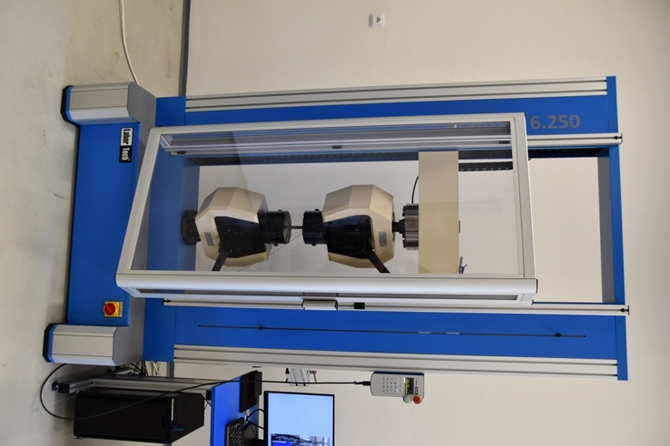
Zdroj: Vlastní tvorba.
Dále díky společnému projektu se společností MOTOR JIKOV a TIESSE PRAHA získala škola průmyslového robota, který je zachycen na následujícím obrázku.
Obrázek 10: Průmyslový robot
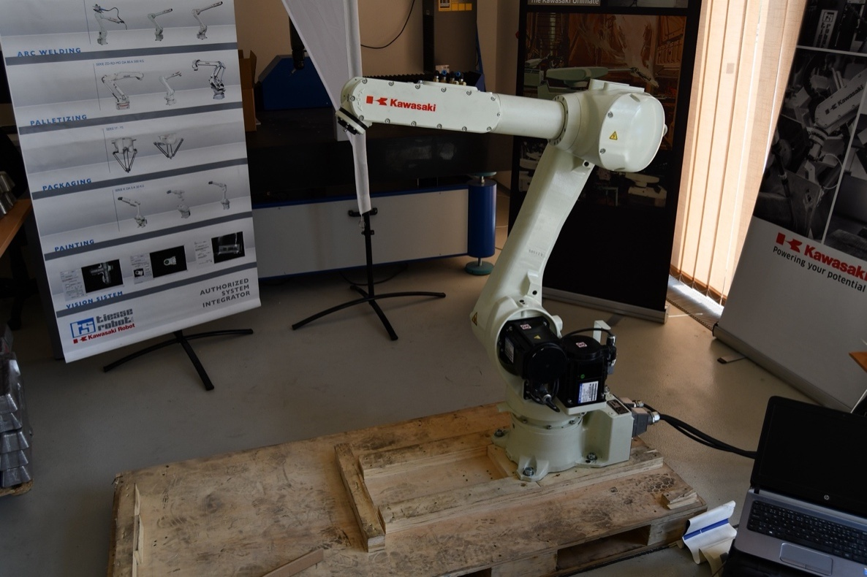
Zdroj: Vlastní tvorba.
Mimo to bylo hlavním úkolem školy připravit projekt na další etapu laboratoří. Projekt byl úspěšně podán a začátkem roku 2021 schválen. Podpora ze strany Ministerstva školství bude přesahovat 40 mil. Kč. Výstavba a relevantní vybavení bude představovat hlavní cíl v tomto roce a následujících letech. Relevancí v této souvislosti rozumíme vybavení laboratoří o zařízení, které bude aktivně využito pro řešení projektů s průmyslovými partnery a které zajistí chod a obnovu laboratoří. V období psaní této zprávy již došlo k započetí realizace stavby. Předpokládané dokončení stavby je v září 2023.

Podpora zaměstnanců při studiu doktorských studijních programů a dalším rozvoji
V této oblasti i nadále dochází k podpoře, jako tomu bylo v minulých letech, a nedošlo tak v roce 2021 k žádným podstatným změnám. Na další rozvoj jsou pak vyčleněny prostředky v personálním modulu v hodnotě jednotek mil. Kč. Tyto prostředky mohou být použity pro specializované kurzy, které přispívají rozvoji pracovníků a naplňování strategických cílů školy.

Související činnosti

Mezinárodní vztahy
Nemožnost cestovat do zahraničí značně ovlivnila možnost vysoké školy čerpat prostředky a realizovat mobilitní programy. Přesto se škola snažila maximálně využít období, kdy bylo možné po krátkou dobu cestovat. Výsledky počtu mobilit jsou vidět na následujícím obrázku. Z obrázku je patrné, že se podařilo realizovat mobility v přibližně podobném počtu, jako tomu bylo v roce 2020.
Obrázek 11: Vývoj mobilit

Zdroj: Interní manažerský systém VŠTE.
I přes nemožnost cestování se však podařilo rozšířit nabídku partnerských univerzit. Konkrétně se jednalo o Turecko: Gümüshane University, Ordu University a Erzurum University, Finsko: Tampere University of Applied Sciences, Litva: Klapeida University of Applied Sciences. Dále se podepsalo několik Memorand o porozumění (MoU), a to s následujícími univerzitou: National University of Commerce and Business v Mongolsku se sídlem v hlavním městě Ulaanbaatar.
Za velmi pozitivní lze považovat i účast studentů v rámci internacionalizace. Tuto činnost na VŠTE zastřešuje ESN VŠTE Budweis. V roce 2021 tento spolek pomáhal přijíždějícím studentům v začlenění se do chodu školy. V první půli roku se spolek stále potýkal s dopady pandemie, které jim bránily ve stoprocentní práci a Erasmus studentů dorazilo jen 8 (z Turecka a Španělska).
V průběhu pandemie probíhala spousta online akcí i se zahraničními studenty v jiných zemích. Jednalo se například o různé kvízy, debaty apod. Druhá polovina roku již byla o poznání lepší. Celkem studentský spolek pod vedením prezidenta Zdeňka Petery pořádal více než 30 akcí či eventů pro Erasmus studenty či pro členy sekce. Nejzajímavějšími eventy byly:
- Flag Parade v říjnu 2021
- Teambulding ESN VSTE v březnu 2021
- Tour De Pub na konci roku 2021
Dále ESN VŠTE Budweis delegovalo k účasti Zdeňka Peteru a Alexandru Herasymjuk na mezinárodní platformu v Londýně v říjnu 2021. ESN VŠTE Budweis vyslalo své zástupce na celkem 4 národní shromáždění v ČR (NA YOLOmouc, NA Zlín, NA Budejce, NA Brno)
Obrázek 12: Flag Parade v říjnu 2021
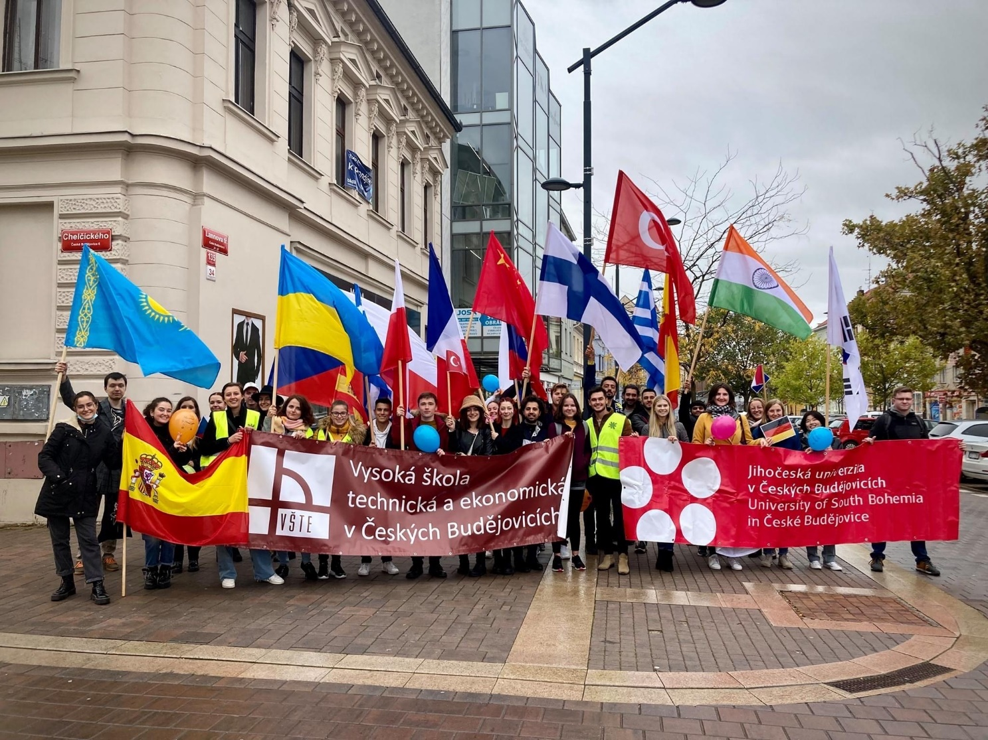
Zdroj: ESN Budweis VŠTE.

Třetí role vysoké školy
Aktivní zapojení v profesních sdruženích a spolcích bylo rovněž limitované pandemickou situací. Řada spolků téměř nezasedla a v některých případech se pak jednání omezovala na formální schvalování výročních zpráv apod. I přesto se škola snažila aktivně zapojit na různých místech. Z hlediska změn nedošlo k významnějším nárůstům počtu institucí, do kterých se VŠTE zapojuje.
Další oblastí je podpora studentské aktivity, a tedy i studentských sportovních a jiných spolků. V této oblasti škola i nadále spolky podporuje a snaží se poskytnout patřičné zázemí, případně další podporu. Konkrétně se jedná o tyto spolky:
- BLACK DOGS BUDWEIS VŠTE – vysokoškolský hokejový tým (obrázek 30), který se ve školním roce 2021/2022 umístil na třetím místě v Univerzitní lize ledního hokeje.
Obrázek 13: Black Dogs na Red Bull Akademii
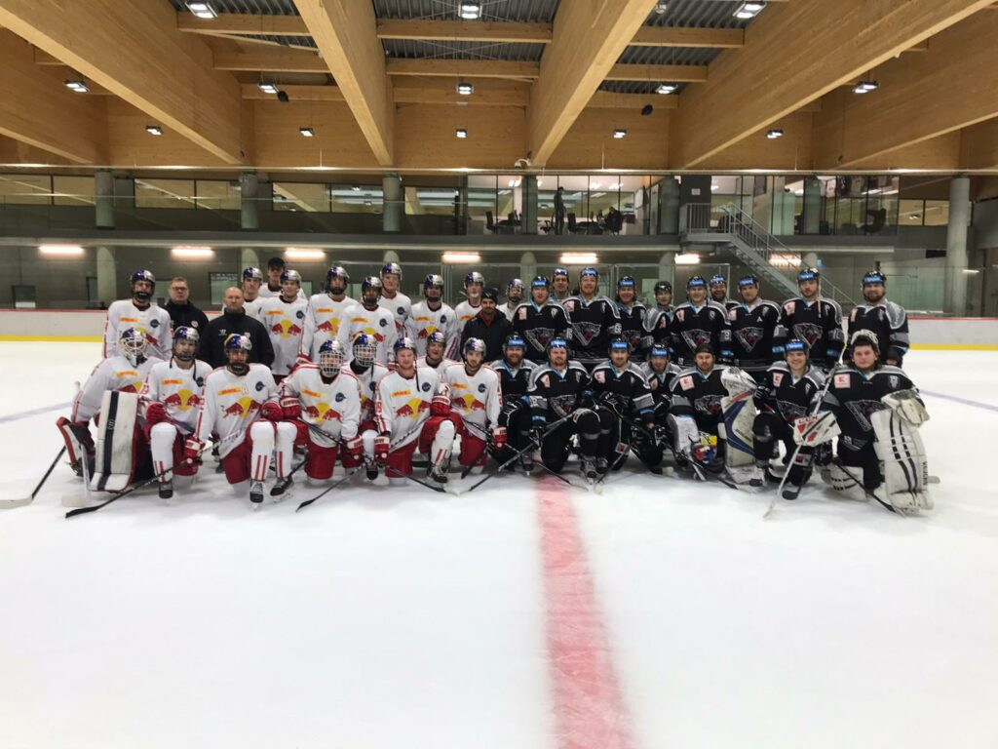

Zdroj: Vlastní tvorba.
- ŠACHOVÁ AKADEMIE VŠTE – Šachová akademie VŠTE vytváří podmínky pro další růst talentovaných šachistů a šachistek z řad mládeže, studentů VŠTE a veřejnosti pod vedením zkušených trenérů s cílem propagovat šach a aktivně se účastnit soutěží.
- MIGHTY EAGLES – nejmladší školní spolek zaměřený na e-gaming má název Mighty Eagles. Hráči a hráčky z naší školy se zapojují do online turnajů:
  - League of Legends (LoL),
  - Counter Strike: Global Offensive (CS:GO).
Právě zahajují:
  - Call of Duty: Warzone (CoD: Warzone),
  - FIFA,
  - World of Tanks (WoT).
  - BUDWEIS DUCKS VŠTE – florbalový tým, který se účastní celoroční Univerzitní florbalové ligy, která se stává základním článkem univerzitního florbalu. V této lize startují reprezentační družstva složená ze studentů vysokých škol. Univerzitní florbalová liga se hraje v kategorii Muži a kategorii Ženy. Finálového turnaje Univerzitní florbalové ligy se zúčastní nejlepší týmy v obou kategoriích.
  - PITBULLS BUDWEIS VŠTE – fotbalový tým VŠTE byl založen v průběhu jara a léta 2021. Tým se přihlásil do nově vzniklé Univerzitní fotbalové ligy (UFOL), která měla začít již na jaře 2021, kvůli pandemii se však začátek posunul až do září/října. Na podzim fotbalisti VŠTE absolvovali několik tréninků a v rámci UFOL postoupili do čtvrtfinále. V lize jsou velmi kvalitní univerzitní týmy, zatím jich však není příliš. Je předpokládáno, že v příštím roce bude liga rozšířená o další týmy a že fotbalový tým VŠTE najde své pevné místo, stejně jako podobu dresů. V týmu je přibližně 30 hráčů z řad studentů, mezi nimi například kapitán táborského B týmu krajské ligy (Michal Mácha), kapitán Dynamo B týmu (Jan Malecha) a další hráči z jiných fotbalových soutěží. Tým trénuje Vít Slepička, taktéž student VŠTE.
  - BLACK FALCON – spolek se věnuje dronům, na které je nutné mít od roku 2020 licenci, online registraci a absolvovat testy. I poté je možné létat jen v uzavřených komunitách, jako jsou kroužky modelářů atd. Zpřísnila se i bezpečnostní pravidla na ovládání dronů v kategorii, v níž kroužek působil. Spolek má ambice soutěžit na nejrůznějších soutěžích a pořádat populárně technické akce.
Kromě vlastních spolků a týmových sportů podporuje škola i velmi nadané individuální sportovce. Výčet a podrobnosti k jednotlivým sportovcům jsou na stranách: https://sport.vstecb.cz/nasi-sportovci/

Shrnutí hlavních závěrů
V roce 2021 došlo k negativnímu ovlivnění školy pandemickou situací. Škola v této souvislosti musela řešit jinou formu výuky a dále to ovlivnilo některé kvalitativní a kvantitativní charakteristiky. Hlavními ukazateli, které je nutné sledovat, a které se jeví jako problematické, jsou počty absolventů v souvislosti s počty studentů.
Za pozitivní lze považovat růst projektů i objem prostředků určených na výzkum. Rovněž je pozitivní růst kvalitních publikačních výstupů. V budoucích letech bude důležité udržet tento trend, nebo alespoň zajistit, aby nedošlo k poklesu v souvislosti s velkým množstvím končících projektů.

Seznam grafů
Obrázek 1: Počty studentů 6
Obrázek 2: Zájem o studium bakalářských programů 6
Obrázek 3: Zájem o magisterské obory 7
Obrázek 4: Počty absolventů v letech 7
Obrázek 5: Vývoj nezaměstnaných absolventů v letech 8
Obrázek 6: Počet studentů se specifickými vzdělávacími potřebami 9
Obrázek 7: Kumulativní výše podpory na výzkum 10
Obrázek 8: Publikační výsledky WoS nebo Scopus podle IF 12
Obrázek 9: Elektromechanickým zkušební stroj 13
Obrázek 10: Průmyslový robot 13
Obrázek 11: Vývoj mobilit 14
Obrázek 12: Flag Parade v říjnu 2021 15
Obrázek 13: Black Dogs na Red Bull Akademii 16

Seznam tabulek
Tabulka 1: Programy a počty studentů 5
Tabulka 2: Přehled výzkumných projektů 11

Příloha 1 – Seznam předpisů, které byly vydány nebo upraveny v roce 2021
Předpis | Číslo jednací | Datum vydání
STATUT VŠTE | MSMT25112/2021-1 | 17.09.2021
JEDNACÍ ŘÁD AR VSTŠ | MSMT-25112/ 2021-2 | 17.09.2021
OR č. 1/2021 určení náhrady zvýšených stravovacích výdajů | VŠTE007669/2020 | 11.01.2021
SM č. 1/2021 proces přihlášení k předmětům IBW a následné získání finanční podpory | VŠTE003133/2021 | 08.02.2021
OR č. 2/2021 K pravidlům účtování | VŠTE003134/2021 | 15.02.2021
OR č. 3/2021 k organizaci výuky v LS AR 2020/2021 | VŠTE003248/2021 | 15.02.2021
OR č. 4/2021 k sestavování dílčích rozpočtů | VŠTE003877/2021 | 22.02.2021
OR č. 16/2021 Harmonogram AR 2021/2022 | VŠTE003488/2021 | 26.04.2021
SM č. 2/2021 Organizační řád VŠTE | VŠTE003803/2021 | 01.04.2021
OR č. 5/2021 K vyhlášení II. Kola přijímacího řízení pro bakalářské studijní programy vyučované v českém jazyce pro akademický rok 2021/2022 | VŠTE004144/2021 | 30.04.2021
OR č. 6/2021 K vyhlášení II. Kola přijímacího řízení pro navazující magisterské studium v českém jazyce pro akademický rok 2021/2022 | VŠTE004145/2021 | 30.04.2021
OR č. 7/2021 K vyhlášení přijímacího řízení pro bakalářské studijní programy vyučované v anglickém jazyce | VŠTE004150/2021 | 30.04.2021
OR č. 8/2021 K vyhlášení přijímacího řízení pro navazující magisterské studium v AJ pro akademický rok 2021/2022 | VŠTE004153/2021 | 30.04.2021
SM č. 3/2021 Výzkumná pracoviště na VŠTE | VŠTE004272/2021 | 10.05.2021
OR č. 9/2021 Ke vzniku výzkumného pracoviště na VŠTE | VŠTE004273/2021 | 10.05.2021
SM č. 4/2021 Interní grantová soutěž | VŠTE004335/2021 | 13.05.2021
OR č. 10/2021 Krizový štáb VŠTE | VŠTE004664/2021 | 14.06.2021
OR č. 11/2021 Zápis předmětů na VŠTE | VŠTE004681/2021 | 14.06.2021
OŘ č. 1/2021 Publikační činnost akademických pracovníků ÚPS | VŠTE004789/2021 | 21.06.2021
OR č. 12/2021 K vyhlášení 3. kola přijímacího řízení pro bakalářské studium v českém jazyce pro akademický rok 2021/2022 | VŠTE004861/2021 | 28.06.2021
OR č. 13/2021 K vyhlášení 3. kola přijímacího řízení pro navazující magisterské studium vyučované v českém jazyce pro akademický rok 2021/2022 | VŠTE004862/2021 | 28.06.2021
OR č. 14/2021 K vyhlášení přijímacího řízení pro Bc. v anglickém jazyce pro akademický rok 2021/2022 | VŠTE004871/2021 | 28.06.2021
OR č. 15/2021 K vyhlášení přijímacího řízení pro navazující magisterské studium vyučované v anglickém jazyce pro akademický rok 2021/2022 | VŠTE004872/2021 | 28.06.2021
OR č. 17/2021 Zrušení OR č. 7/2020 a č. 3/2021 | VŠTE005015/2021 | 12.07.2021
SM č. 5/2021 Převod studentů na nové akreditované studijní programy | VŠTE005014/2021 | 12.07.2021
OR č. 18/2021 K vyhlášení přijímacího řízení pro studijní programy Business analytik a Znalectví | VŠTE005150/2021 | 21.07.2021
SM č. 6/2021 Systemizace vnitřních norem VŠTE | VŠTE005327/2021 | 09.08.2021
OR č. 20/2021 Zrušení OR č. 10/2013 | VŠTE005378/2021 | 01.09.2021
OR č. 23/2021 Stanovení poplatků spojených se studiem a stanovení výše úhrad za AS úkony a služby poskytované studentům pro AR 2021/2022 | VŠTE005655/2021 | 20.09.2021
OR č. 21/2021 Harmonogram akademického roku 2021/2022 pro studijní předmět Business analytik a znalectví | VŠTE005728/2021 | 14.09.2021
OR č. 22/2021 K organizaci výuky v ZS AR 2021/2022 | VŠTE005729/2021 | 17.09.2021
SM č. 7/2021 Úprava znalecké činnosti na VŠTE | VŠTE006007/2021 | 04.10.2021
OŘ č. 2/2021 Organizační řád ÚZO | VŠTE006008/2021 | 01.10.2021
OŘ č. 3/2021 Organizační řád ÚPS | VŠTE006009/2021 | 01.10.2021
OR č. 24/2021 k vyhlášení přijímacího řízení pro bakalářské studijní programy vyučované v anglickém jazyce pro akademický rok 2022/2023 | VŠTE006019/2021 | 25.10.2021
OR č. 25/2021 k vyhlášení přijímacího řízení pro navazující magisterské studijní programy vyučované v anglickém jazyce pro akademický rok 2022/2023 | VŠTE006020/2021 | 25.10.2021
OR č. 26/2021 k vyhlášení I. kola přijímacího řízení pro bakalářské studijní programy vyučované v české jazyce pro akademický rok 2022/2023 | VŠTE006479/2021 | 25.10.2021
OR č. 27/2021 k vyhlášení I. kola přijímacího řízení pro navazující magisterské studijní programy vyučované v české jazyce pro akademický rok 2022/2023 | VŠTE006480/2021 | 25.10.2021
OR č. 28/2021 k organizaci výuky v zimním semestru akademického roku 2021/2022 | VŠTE006594/2021 | 02.11.2021
SM č. 8/2021 Systém tvorby časopisu Návštěvník | VŠTE006481/2021 | 15.11.2021
OR č. 29/2021 k organizaci výuky v zimním semestru akademického roku 2021/2022 | VŠTE006858/2021 | 18.11.2021
OŘ č. 4/2021 Interní výzkumná soutěž pro ekonomické ústavy | VŠTE006483/2021 | 24.11.2021

